Waldemar Żurek

BM-I.062.12.2025
Warszawa, 12 września 2025 r.
Pan
prof. dr hab. Ryszard Koziołek
Rektor
Uniwersytetu Śląskiego w Katowicach
proszę przyjąć serdeczne podziękowania za zaproszenie do wzięcia udziału we wspólnej Międzyuczelnianej Inauguracji Roku Akademickiego 2025/2026, która odbędzie się w dniu 30 września 2025 r. w Katowicach.
Jest mi niezmiernie miło, że przy okazji tak ważnej uroczystości pamiętali Państwo o mojej osobie.
Doceniam to ważne i wyjątkowe wydarzenie, które podkreśla rolę nauki i edukacji wyższej w rozwoju regionu oraz integruje wspólnoty akademickie z różnych uczelni.
Z przyjemnością osobiście uczestniczyłbym w tej uroczystości. Z przykrością muszę jednak zawiadomić, że inne zobowiązania zaplanowane w tym czasie nie pozwolą mi na wzięcie udziału w tym wydarzeniu.
Pragnę jednocześnie przekazać najserdeczniejsze życzenia pomyślności dla całej społeczności akademickiej na nadchodzący rok — pełen twórczych wyzwań, inspirujących inicjatyw oraz satysfakcji z podejmowanej pracy naukowej i dydaktycznej.

Łączę wyrazy szacunku, | 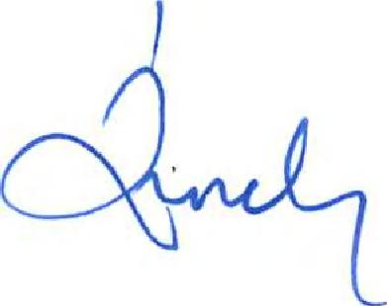
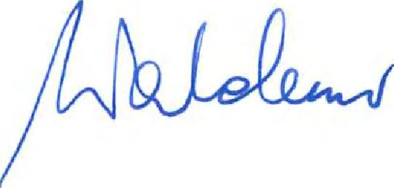

+48 22 52 12 888  kontakt@ms.gov.pl  www.gov.pl/sprawiedliwosc | Al. Ujazdowskie 11 00-950 Warszawa P-33

